【防范非法集资宣传专栏二】
“山西防范非法集资知识有奖竞答活动”
参与指引
一、答题内容
《防范和处置非法集资条例》知识
- 活动时间
6月15日至7月4日（共20天）
- 参与方式
扫码或搜索关注“山西防范打击非法集资”微信公众号，点击栏目“有奖竞答活动”参与答题。
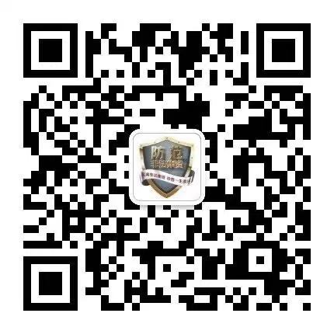
四、活动规则
- 每人每天有一次作答机会，同时可以分享并邀请好友参与答题活动；
- 每次作答系统将从题库中随机抽取10道题作为该次作答题目（包含选择题和判断题）；
- 系统将在次日0点公布按答题提交先后顺序的前100名用户获奖名单；
- 获得奖品的用户在作答完成后准确填写奖品收件信息，我们将按照获奖人提供的收件信息配送奖品。
五、本活动最终解释权归主办方所有
- 联系人：闫旺杰，0351-3048880。
- 2 -

